Projekt, baza danych kamieni
Aleksander Grodner
Damian Heichman
Co robi?
- Dodawanie tras wraz z komentarzami i informacjami
- Stworzenie profilu, wyświetlającego (lub nie, w zależności od użytkownika) adekwatne dane
- tworzenie mapy dodanych lokalizacji
- znajdywanie najkrótszej trasy między lokalizacjami (planowanie kolejności tras np.danego dnia)
- filtrowanie tras na podstawie umiejętności użytkownika i dodanego sprzętu + typu uprawianej wspinaczki (asekuracja własna tzw. trad, użycie boltów, boulderowanie)
- funkcje sieciowe (korzystanie z tras dodanych przez innych użytkowników, wyświetlanie profili, status aktywności, dodawanie komentarzy do tras etc.)

Docelowe działanie poszczególnych obszarów

Profil
Profil docelowo pozwala na wzajemne wyświetlanie wyników przez użytkowników (podobne do Stravy).
- Status aktywności, z możliwością ukrycia
- Życiówka
- Gotowe „flary” (typ uprawianej wspinaczki, umiejętności asekuracji, custom flary)
- zdjęcie/awatar
- Możliwość dodawania znajomych

Dodawanie tras
Możliwość dodania tras do bazy danych, wraz z dodaniem zdjęcia i zaznaczeniem na nich kluczowych punktów. Dodawanie informacji takich jak:
- poziom trudności
- nazwa
- nachylenie
- komentarze własne
- wymagany sprzęt

Mapa
Pojawią się na niej skały i grupy skał na których znajdują się trasy. Duża mapa, umożliwi znalezienie najkrótszej drogi między grupami skał, które dany użytkownik chce odwiedzić podczas wycieczki. Mała mapa pokaże wzajemne położenie skał w obrębie danej grupy.

Kolejność wykonania projektu

Etap pierwszy
Profil
- wprowadzenie i edycja podstawowych informacji
Trasa
- przesłanie zdjęcia
- zaznaczenie punktów kluczowych
- dodanie podstawowych informacji
- dodanie trasy do skały
Mapa
- koordynaty skał pokazane jako punkty na mapie
- strzałki pokazujące kierunek tras

Połączenie wszystkiego interfejsem

Etap drugi
- Wyszukiwarka tras z filtrami
Profil
- posiadany sprzęt
Trasa
- Wymagania sprzętowe (+ komunikat o braku wystarczającego sprzętu)
- Komentarze dotyczące trasy
Mapa
- mała/duża mapa
- wyszukiwanie najkrótszej trasy

Etap trzeci (funkcje sieciowe)
Profil
- status aktywności
- możliwość pokazania/ukrycia informacji
- flary
- dodawanie znajomych
Trasy
- dodawanie komentarzy do tras innych osób

Luźne pomysły
- wczytywanie tras z pliku
- zapisywanie tras offline/łączenie baz danych
- powiadomienia (np. możliwość pogratulowania komuś po zrobieniu życiówki)
- kalkulator sumujący sprzęt, filtrowanie na podstawie połączonego sprzętu kilku użytkowników
- okresy godowe ptaków i inne utrudnienia
- notatnik
- dodawanie szlaków
- generowanie tras łączących inne trasy, jeżeli pozwala na to odległość zabezpieczeń i ich kąt
GUI
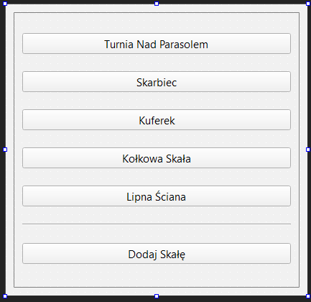
lista skał

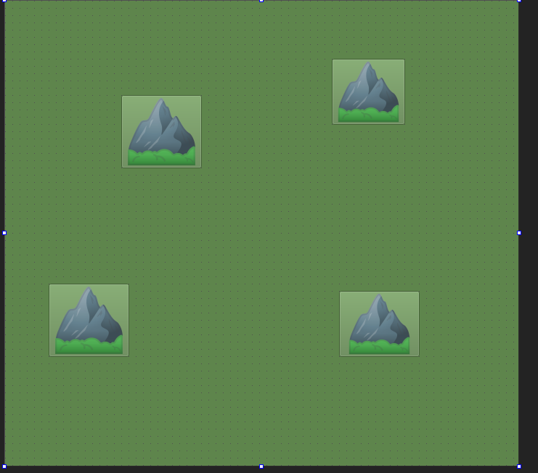
mapa
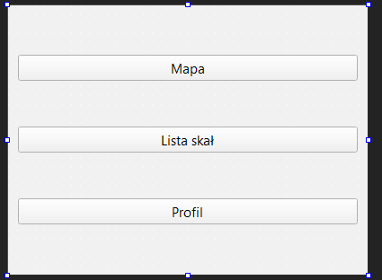

menu główne

